Arch linux Керівництво по установці

Підключіться до Інтернету

Щоб налаштувати мережеве з’єднання в живому середовищі , виконайте такі дії :

Переконайтеся , що ваш мережевий інтерфейс указано та ввімкнено , наприклад , за допомогою ip-link(8) :

# ip link

Для бездротової мережі та WWAN переконайтеся , що карта не заблокована за допомогою rfkill .
Підключитися до мережі :
Ethernet — підключіть кабель.
Wi-Fi — автентифікація в бездротовій мережі за допомогою iwctl .
Мобільний широкосмуговий модем — підключіться до мобільної мережі за допомогою утиліти mmcli .
Налаштуйте підключення до мережі :
DHCP : динамічне призначення IP-адреси та DNS-сервера (надається systemd-networkd і systemd-resolved) має працювати з коробки для мережевих інтерфейсів Ethernet , WLAN та WWAN .
Статична IP-адреса : дотримуйтесь конфігурації мережі#Статична IP-адреса .
Підключення можна перевірити за допомогою ping :

# ping archlinux.org

Оновіть системний годинник
Використовуйте timedatectl(1) , щоб переконатися , що системний годинник точний :

# timedatectl set-ntp true

Розбити диски mbr

Для цього є утиліта cfdisk наприклад :

# cfdisk /dev/sda
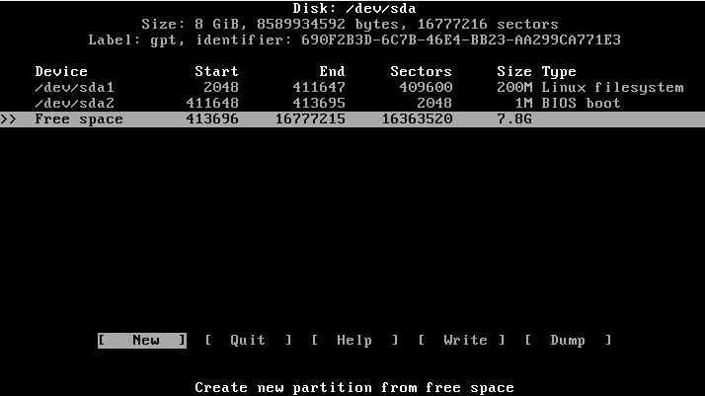

Відформатуйте розділи
Після створення розділів кожен новостворений розділ має бути відформатований у відповідній файловій системі :

mkfs.ext4 /dev/root_partition

Якщо ви створили розділ для swap :

mkswap /dev/swap_partition

Змонтуйте файлові системи :

Змонтуйте кореневий том до /mnt . Наприклад , якщо кореневим томом є /dev/root_partition :

# mount /dev/root_partition /mnt

Якщо ви створили том swap , увімкніть його за допомогою swapon(8) :

# swapon /dev/swap_partition

Установка

Встановіть необхідні пакети

Використовуйте сценарій pacstrap(8) для встановлення base пакета , ядра Linux та мікропрограми для загального обладнання :

# pacstrap /mnt base linux linux-firmware

Налаштуйте систему

Fstab

Згенеруйте файл fstab

# genfstab -U /mnt >> /mnt/etc/fstab

Chroot

# arch-chroot /mnt

Часовий пояс

Встановіть часовий пояс :

# ln -sf /usr/share/zoneinfo/Region/City /etc/localtime

Запустіть hwclock(8) , щоб створити /etc/adjtime :

# hwclock –systohc

Локалізація

Відредагуйте /etc/locale.gen та розкоментуйте en_US.UTF-8 UTF-8 та інші необхідні локалі . Згенеруйте локалі , виконавши :

# locale-gen

Створіть файл locale.conf(5) і встановіть відповідним чином змінну LANG :

/etc/locale.conf
__________________
LANG=en_US.UTF-8

Якщо ви встановили розкладку клавіатури консол і, зробіть зміни постійними у vconsole.conf(5) :

/etc/vconsole.conf
________________
KEYMAP=de-latin1

Конфігурація мережі
Створіть файл імені хоста :
/etc/hostname
____________
myhostname

Initramfs
Створення нового initramfs зазвичай не потрібно , оскільки mkinitcpio було запущено під час встановлення пакета ядра за допомогою pacstrap .
# mkinitcpio -P

Root password
Встановіть пароль root :
# passwd root

Інтернет
Він може не працювати після перезагрузки тому не перезагружаємо систему і інсталюємо dhcpcd :
pacman -S dhcpcd
Після інсталяції потрібно запустити службу :
systemctl start dhcpcd
Щоб служба при запуску системи запускалася :
systemctl enable dhcpcd

Завантажувач

Grub :

pacman -S grub
grub-install –recheck –target=i386-pc /dev/sda
grub-mkconfig -o /boot/grub/grub.cfg

Перезавантажте

За бажанням вручну розмонтуйте всі розділи за допомогою umount -R /mnt

Після перезагрузки входимо через користувача root і пишем пароль який ви ввели .
І вводимо команду для створення нового користувача :
# useradd -m -G wheel -s /bin/bash Ваше ім'я користувача
# passwd Ваше ім'я користувача
вводимо exit щоб вийти з користувача root :
# exit
І входимо у нового користувача який ми створили і вводим пароль .
Щоб ввійти в root вводим :
# su ~
Інсталюємо тек. Редактор nano
# pacman -S nano
Відкриваємо файл sudoers
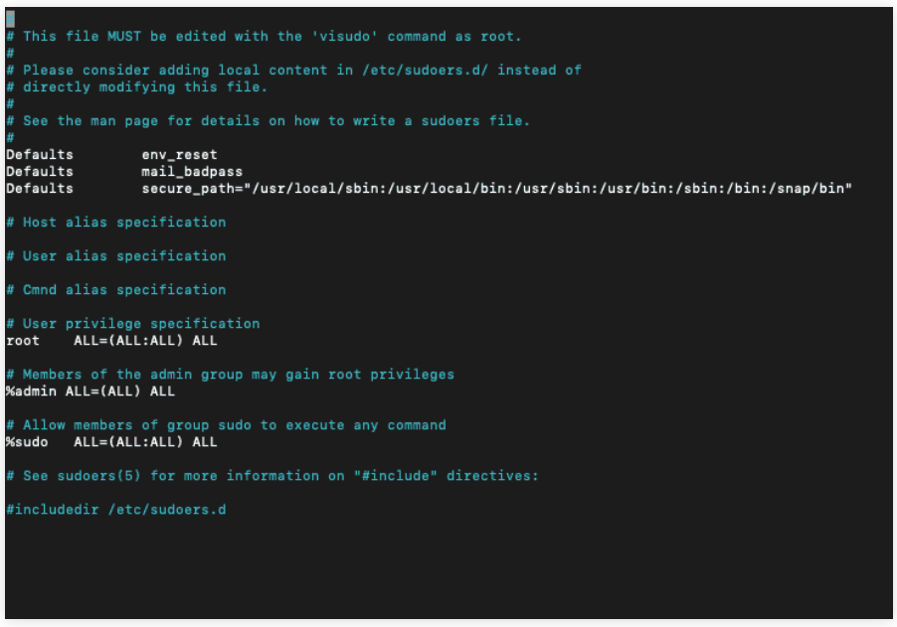
# nano /etc/sudoers
# user privilege specification
root ALL=(ALL:ALL) ALL
Ім'я_користувача ALL=(ALL:ALL) ALL
Ми добавили нашого нового користувача в файл sudoers . Тепер працює sudo

